Приложение 4.
(Самостоятельная работа для закрепления)
Вариант I
Стороны параллелограмма 10 см и 6 см, а угол между этими сторонами 150°. Найдите площадь этого параллелограмма.

Вариант II
Острый угол параллелограмма равен 30°, а высоты, проведенные из вершины тупого угла, равны 8 см и 3 см.
Найти площадь параллелограмма.

Организовать проверку, открыв доску с правильным решением.

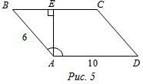
1. < В = 180° – 150° = 30°.
2. Катет АЕ лежит против угла 30°, поэтому АЕ = 0,5АВ = 3 см.
3. S_{АВСD} = ВС · АЕ = 10 · 3 = 30 (см²).

1. Катет ВМ лежит против угла в 30°, поэтому АВ = 2ВМ = 6 см.
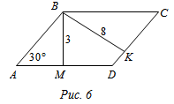
2. S_{АВСD} = ВK · DС = 8 · 6 = 48 (см²).

